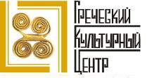

Москва, 21 мая 2014г.
Дорогие друзья,
В рамках широкого, многопрофильного ознакомления с греческой культурой Греческий культурный центр (ГКЦ) в сотрудничестве с организацией «MосКино» Правительства Москвы запустил новый проект Греческий киноклуб, который проходит на базе кинотеатра «Звезда».
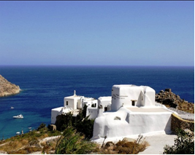Шестой сеанс греческого Киноклуба состоится в понедельник 26 Мая 2014г. в 20.00.

Стоимость входного билета: 100 руб.
На 6-ом показе Греческого киноклуба вниманию зрителей будет представлены две полнометражные документальные картины режиссера и продюсера Христоса КАРАКАСИСА МОРФОГЕНЕСИС и РОЖДЕНИЕ ИДЕИ (на греческом языке с английскими субтитрами)
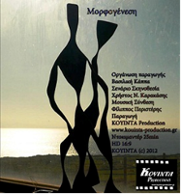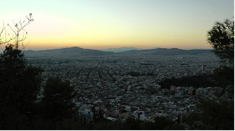
Картины была любезно предоставлена ее автором, греческим режиссером-продюсером Христосом КАРАКАСИСОМ, владельцем продюсерской компании KOUINTA - www.kouinta-production.gr, которому Греческий культурный центр выражает глубочайшую признательность и благодарность за отзывчивость, за содействие и сотрудничество.
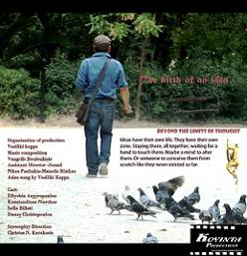 | Ждем Вас:  Кинотеатр «Звезда», м. «Курская», ул. Земляной Вал, д. 18/22.  Более подробное описание документальных фильмов МОРФОГЕНЕСИС и РОЖДЕНИЕ ИДЕИ, а также информация об их создателях, прилагается.

С уважением

Теодора Янници,
директор Греческого культурного центра

